**PRÁCTICA III SENSORES**

**OBJETIVOS**

* Comprender el funcionamiento de los sensores ópticos
* Utilizar sensores para medir luminosidad
* Utilizar sensores para detectar presencia
* Entender el funcionamiento de un encoder y realizar mediciones de ángulos.

**DURACIÓN**

* 2 horas

**MATERIALES**

* Proto-board
* Tarjeta de desarrollo SIE-2
* Sensor de distancia Sharp GP2Y0A41SK0F
* Fotorresistencia
* Encoders
* Conectores para tarjeta
* Resistencias xxΩ
* Leds
* Multímetro
* Pilas
* Llanta y transportador

**DICCIONARIO**

En esta guía se encuentran algunos conceptos que pueden ser nuevos, a continuación una pequeña definición de ellos y algunos sitios de interés que se recomiendan para comprender mejor estos términos.

* **Sensor infrarrojo**
* **Sharp GP2Y0A41SK0F**
* **Fotorresistencia o LDR**
* **Encoder**
* **ADC**

**TRABAJO PREVIO**

Se recomienda consultar información sobre los elementos que se van a usar, el funcionamiento y conexión de una fotorresistencia y la forma en la que trabajan los encoders, como complemento a los conceptos básicos que se presentaron anteriormente y para facilitar el desarrollo de la práctica.

* **Fotorresistencia o LDR**

1. Realizaremos el montaje básico sobre el cual aprenderemos sobre el funcionamiento de la LDR. Conectamos una pata de la LDR a la parte superior del circuito y la otra parte la conectaremos a una resistencia de 1KΩ que conectaremos al cable negativo. Este circuito es muy sencillo y queda muy similar al que se presenta en la figura 1.

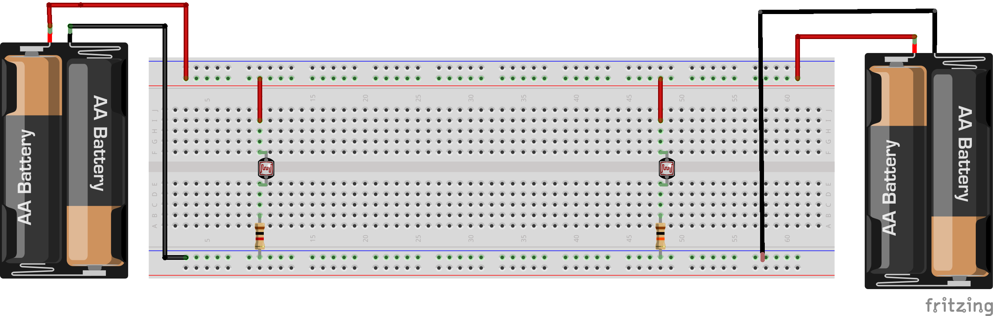

**Figura 1. Circuito de conexión LDR con resistencia de 1KΩ**

1. En la segunda parte de la protoboard haremos el mismo montaje pero cambiaremos el valor de la resistencia por 10KΩ.

  
**Figura 2. Circuito de conexión LDR con resistencia de 10KΩ**

1. Alimentamos el primer circuito con ayuda de nuestra pila como se observa en la imagen y ahora usaremos el multímetro para conocer el voltaje que tiene nuestra fotorresistencia de acuerdo a la cantidad de luz que recibe, es decir, a la luminosidad.
2. El multímetro debe tener la punta negra conectada a COM como ya se ha hecho, mientras el cable rojo lo conectaremos al terminal que no tiene ningún símbolo relacionado con corriente (A). Luego movemos la perilla a la posición para medir voltaje (V) y colocamos las puntas en paralelo con la fotorresistencia; una a la parte superior y otra entre la LDR y la resistencia, como en la figura 3.

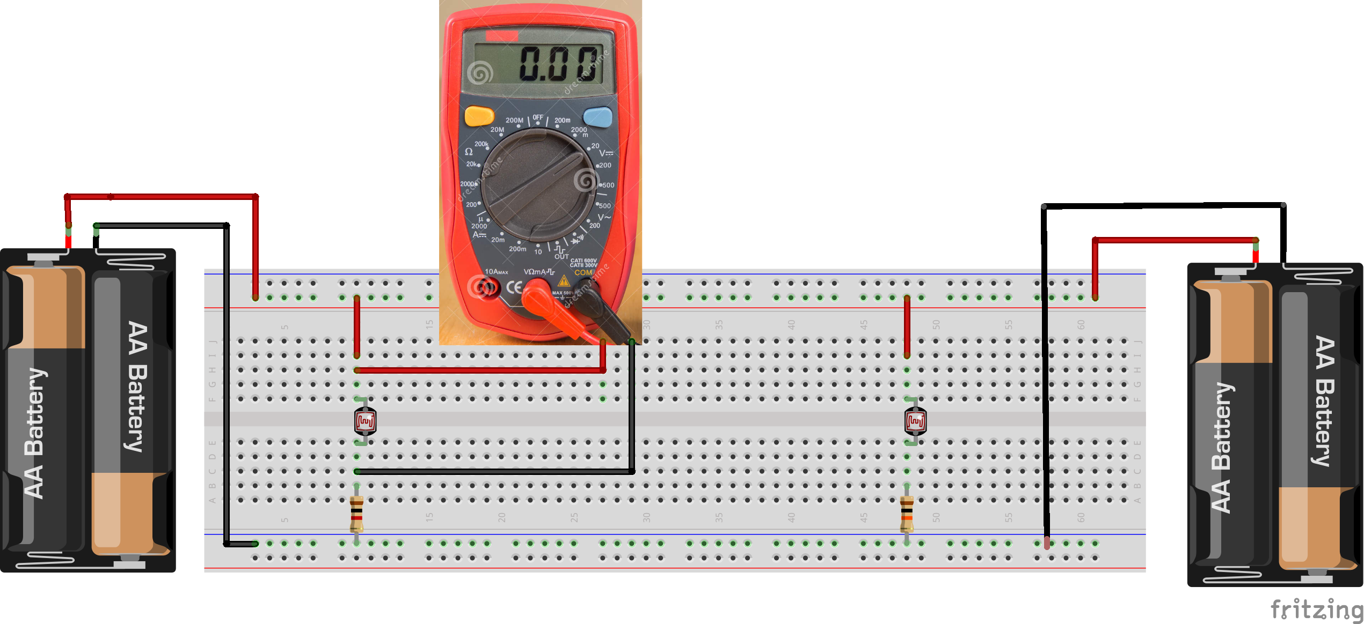  
**Figura 3. Medición de voltaje en la fotocelda**

1. Con un papel o cartulina oscura, nos acercamos a la LDR y mientras la mantenemos quieta en una posición medimos el voltaje; podemos colocar una regla perpendicular a la cabeza plana de nuestra LDR y cada distancia determinada colocamos la cartulina.
2. Luego energizamos la segunda parte de la proto-board y tomamos las mismas mediciones para el circuito con la resistencia de 10KΩ.Los resultados obtenidos los podemos consignar en una tabla como la siguiente

|  |  |  |
| --- | --- | --- |
| **Distancia (cm)** | **Voltaje de LDR** | |
| **con resistencia de 1KΩ** | **con resistencia de 10KΩ** |
|  |  |  |
|  |  |  |
|  |  |  |
|  |  |  |
|  |  |  |

1. ¿cómo varía el voltaje de acuerdo a la intensidad de luz?. ¿Cuándo hay mayor voltaje?. ¿Cuál es la diferencia entre usar una resistencia mayor o menor?. ¿qué aplicaciones puede tener en la vida real un sensor de este tipo?.

* **Sharp GP2Y0A41SK0F**

1. Usaremos el sensor de distancia proporcionado para tomar mediciones y comprender su funcionamiento, así más adelante podremos usarlo en nuestro robot. Es importante haber revisado la hoja de datos del sensor antes de iniciar la conexión para comprender lo que estamos haciendo.
2. Este sensor posee 3 pines, uno de los cuales se debe conectar al positivo y otro al negativo de nuestra tarjeta de pruebas, el otro pin nos permitirá tomar las medidas relacionadas con la distancia. Los pines están numerados de acuerdo a la figura.

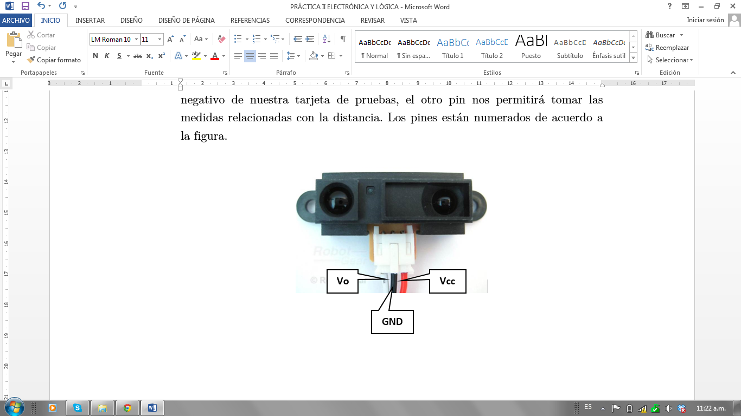

**Figura 4. Pines del sensor Sharp**

1. De acuerdo a la distribución, conectaremos el pin GND al negativo de nuestra alimentación, el pin Vcc al positivo, y colocaremos un cable al pin Vo para poder tomar nuestras medidas. Teniendo elaborado el circuito usamos el multímetro asegurándonos que está dispuesto para medir voltaje y conectamos la punta negra a nuestro negativo y la otra punta al cable que dejamos libre para medir, como se observa a continuación.

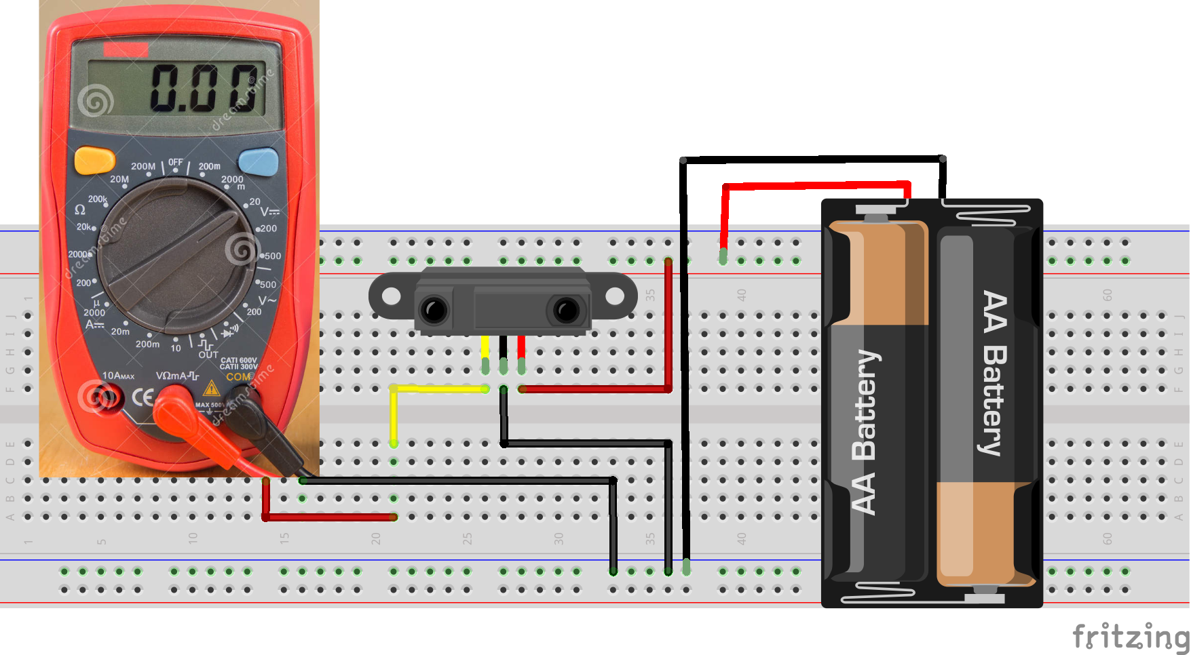  
**Figura 5. Montaje para medición del sensor Sharp**

1. Como hicimos con la fotorresistencia, ahora podemos colocar una regla perpendicular a nuestro sensor y medir el voltaje colocando un obstáculo cada distancia determinada, asegurándonos, que el obstáculo que usemos se encuentre completamente paralelo a la disposición del sensor, como se muestra en la figura siguiente tomada de la hoja de datos.

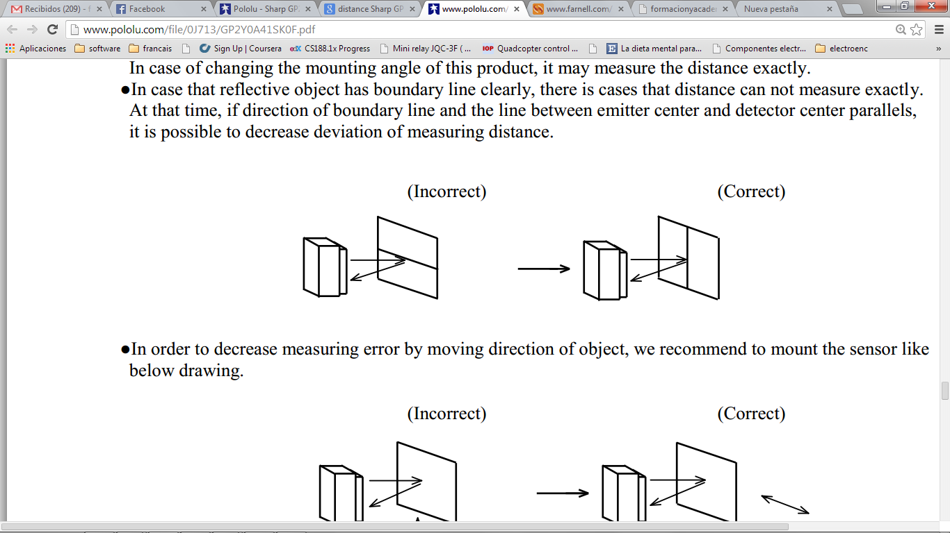  
**Figura 5. Modo de medición Sharp**

1. Con los datos obtenidos podemos completar la siguiente tabla. La última columna es la división de 1 entre el voltaje encontrado.

|  |  |  |
| --- | --- | --- |
| **Distancia (cm)** | **Voltaje (V)** | **1/Voltaje(V)** |
|  |  |  |
|  |  |  |
|  |  |  |
|  |  |  |

1. Si graficamos el voltaje de acuerdo a la distancia en centímetros, y en otra gráfica la relación de 1 dividido en la distancia en centímetros medida con el voltaje. ¿qué podemos decir de la forma en la que varía el voltaje de acuerdo a la distancia?. ¿qué se puede decir de la relación inversa?.
2. De acuerdo a la hoja de datos este sensor realiza medidas entre 4cm y 30cm, ¿qué sucede para otros valores de distancia?. ¿en qué aplicaciones de la vida cotidiana podríamos usar este tipo de sensores?.

**TRABAJO PRESENCIAL**

Ya hemos probado el funcionamiento de algunos sensores donde el cambio en una variable física genera un cambio de voltaje que podemos usar para hacer diferentes tareas. Los encoders son sensores que ya traen integrada tanto electrónica como programación que permite hacer un conteo de los pulsos que se producen cuando llega o no llega luz al sensor de acuerdo a una rueda dentada que por lo general se ensambla a los motores.

* **Encoder**

1. Montamos en nuestra rueda el encoder que nos ha sido proporcionado, a esta rueda le adaptaremos una pequeña palanca de madera que también nos ha sido proporcionada, antes de colocar la palanca, la rueda debe lucir como la siguiente figura.

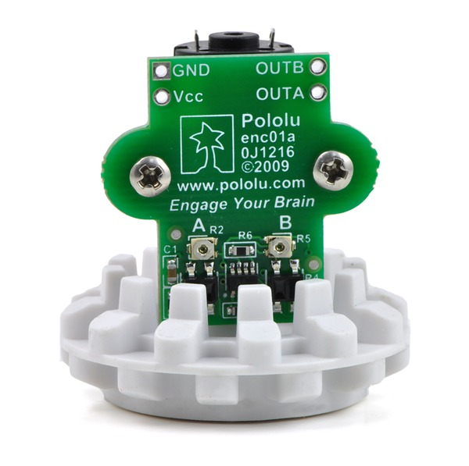 **Figura 6. Instalación del encoder**

1. Ahora haremos la conexión de nuestro encoder a la placa de pruebas, igual a la siguiente figura. Como siempre ha sido nuestra convención, en la parte inferior de la placa el negativo conectado al pin GND, el positivo a Vcc y los otros 2 pines van conectados a los pines de nuestra tarjeta FP6 y FP7.

**Figura 6. Instalación**

1. Como lo hemos hecho en la práctica anterior, vamos a proceder con la programación de nuestra tarjeta. En este caso no elaboraremos ningún programa en ardublocks, sino que programaremos el archivo que se encuentra en el link XXXXXX.
2. Una vez programada nuestra tarjeta alimentamos todo el circuito, asegurándonos antes que la línea de referencia de nuestra llanta con el encoder se encuentre completamente horizontal. Una vez energizado el circuito giramos nuestra línea de referencia la cantidad de grados que deseemos y desconectamos de nuevo.
3. Luego de que se han hecho todas las variaciones de ángulos que queramos en sentido positivo y también negativo, apagamos nuestra tarjeta y extraemos la memoria micro SD y la insertamos a nuestro computador.
4. Encontraremos un archivo xxx.txt, que podemos abrir y encontraremos la sección correspondiente a cada una de las variaciones de ángulo realizadas, y el valor final de un contador de los pulsos tomados por el sensor. Con esta información procedemos a completar la siguiente tabla.

|  |  |
| --- | --- |
| **Angulo (grados)** | **Numero de pulsos** |
|  |  |
|  |  |
|  |  |
|  |  |

1. Con estos valores, ¿a cuántos pulsos equivalen los 360° que corresponde una vuelta completa de nuestra palanca desde la referencia?. ¿qué sucede cuando el ángulo girado es negativo?.

**VIDEOS**

En el siguiente link se encuentra un video tutorial donde se realizan paso a paso las conexiones y mediciones con la fotocelda xxxx.

Este otro link conduce a un video-tutorial donde se usa el sensor Sharp xxxx.

Por ultimo en el siguiente link se hacen algunas mediciones de ángulos con ayuda de los encoders que se utilizan en la práctica xxxxxxxx.